**初识 WEB - Lab 00**

胡彧锋 18307130207

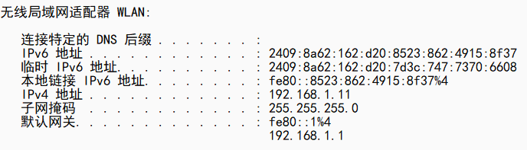1. 你的 IP 地址 (IP address)

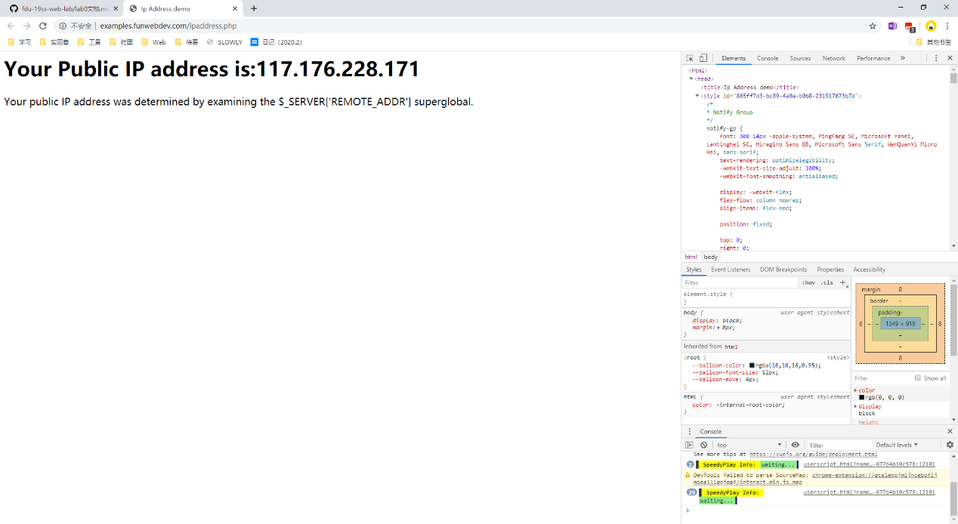2. 分析一个网页的组成部分

3. 域名服务器 (Name server)

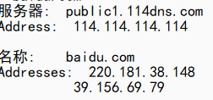 a. 查询 baidu.com 的 A 地址记录截图；

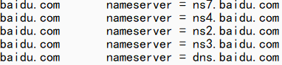b. 查询 baidu.com 的 域名服务器截图；

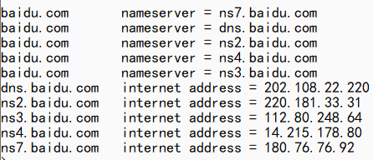c. 使用授权服务器查询 baidu.com 的 IP 地址的截图；

d. 查询 114.114.114.114 匹配的主机名的截图。

4. 观察 HTTP 标头 (HTTP headers)

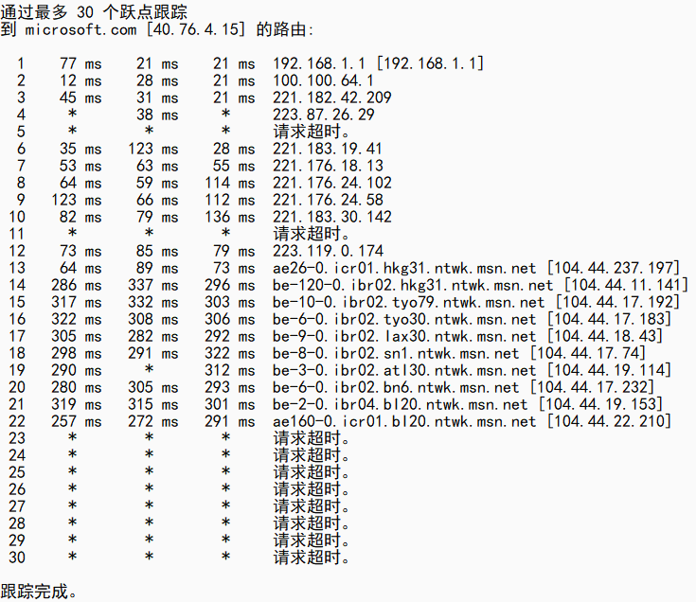5. 追踪数据包 (Tracing a packet)

